SOVA IZ PLASTENKE

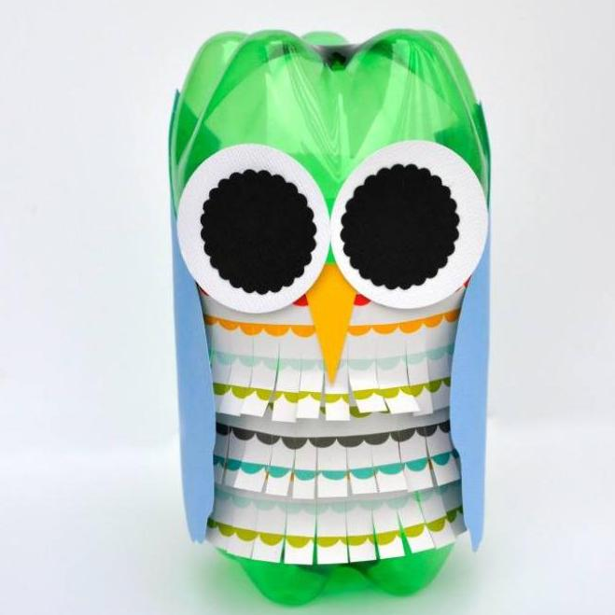
Potrebujemo:
2 plastenki, škarje, barvni papir, lepilo

Postopek:
Od dveh plastenk odrežemo spodnja dela in ju združimo. Iz barvnih papirjev narežemo tri trakove, ki jih spodaj še razrežemo. Dolžina traku naj bo takšna, da lahko z njim pokrijemo plastenko. Potem iz papirja izrežemo očesa, kljun in krila. Trakove nalepimo na plastenko in dodamo očesa, kljun in krila.

Zdaj lahko izberete še ime za sovo, fotografirate in pošljete na moj mail ivana.kovsca@os-cerknica.si . Zraven obvezno pripišite ime sove, svoje ime in naslov. Najlepša sova bo nagrajena.

